VPS01 - FPOO - C - 2023 - Recuperação

**cmartezanato@gmail.com** [Alternar conta](https://accounts.google.com/AccountChooser?continue=https://docs.google.com/forms/d/e/1FAIpQLSc7fmgvswP4eHdx012cUuioIPqdyxnNJzf7b7oerliSbsf36g/formResponse&service=wise)

Rascunho salvo.

* Indica uma pergunta obrigatória

Verificação Prática Somativa (**Recuperação**)

Mesmos critérios da Verificação Prática Somativa.

**Contextualização**: Você está participando de um processo seletivo para uma vaga de programador júnior e foi solicitado a fazer um teste de lógica de programação com a **linguagem C**

**Desafio:** Execute as atividades e testes a seguir.

1- Faça um programa em linguagem C que leia dois números inteiros e mostre o resultado da soma destes números.*

#include <stdio.h>

int main() {

int num1, num2, soma;

printf("Digite o primeiro numero inteiro:");

scanf("%d", &num1);

printf("Digite o segundo numero inteiro:");

scanf("%d", &num2);

soma = num1 + num2;

printf("A soma de %d e %d eh igual a %d\n", num1, num2, soma);

return 0;

}

2- Faça um programa em linguagem C que leia três números inteiros e mostre a média destes números.

#include <stdio.h>

int main(){

int num1, num2, num3;

float media;

printf("Digite o primeiro numero inteiro:");

scanf("%d", &num1);

printf("Digite o segundo numero inteiro:");

scanf("%d", &num2);

printf("Digite o terceiro numero inteiro:");

scanf("%d", &num3);

media = (num1 + num2 + num3) / 3;

printf("A media dos numeros %d, %d e %d eh igual a %.2f\n", num1, num2, num3, media);

return 0;

}

3- Faça um programa em linguagem C que leia o nome e duas notas (de 0 a 10) de 5 alunos, mostre na tela os nomes, médias e conceitos  "Aprovado", "Reprovado", destes alunos considerando como critério para aprovação a média maior ou igual a 5.*

#include <stdio.h>

#include <string.h>

int main(){

char nomes[5][50];

float notas[5][2];

char resultado[5][20];

int i;

for (i = 0; i < 5; i++) {

printf("Digite o nome do aluno %d: ", i + 1);

scanf("%s", nomes[i]);

printf("Digite a primeira nota (de 0 a 10) do aluno %d:", i + 1);

scanf("%f", &notas[i][0]);

printf("Digite a segunda nota (de 0 a 10) do aluno %d: ", i + 1);

scanf("%f", &notas[i][1]);

float media = (notas[i][0] + notas[i][1]) / 2;

if (media >= 5.0) {

strcpy(resultado[i], "Aprovado");

} else {

strcpy(resultado[i], "Reprovado");

}

}

printf("\nResultados:\n");

for (i = 0; i < 5; i++) {

printf("Aluno: %s\n", nomes[i]);

printf("Media: %.2f\n", (notas[i][0] + notas[i][1]) / 2);

printf("Resultado: %s\n", resultado[i]);

printf("\n");

}

return 0;

}

4- Um técnico de uma empresa de jogos está desenvolvendo seu motor de desenvolvimento de jogos. O processo atual do software se encontra no cálculo de movimento de pontos. o protótipo é exibido na figura a seguir.

O que será impresso após a execução desse algoritmo?

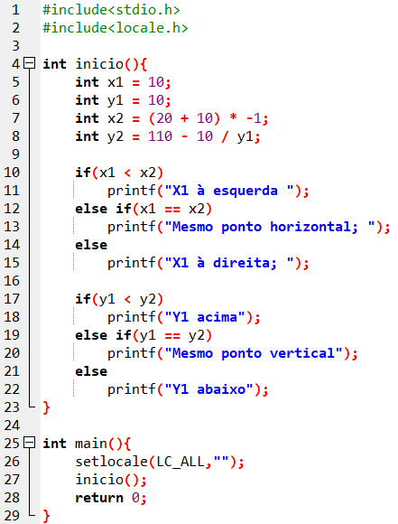

X1 à esquerda; Y1 acima

X1 à esquerda; Mesmo ponto vertical.

Mesmo ponto horizontal; Mesmo ponto vertical.

X1 à direita; Mesmo ponto vertical.

* X1 Á direita; Y1 acima

5- O algoritmo representado pelo fluxograma a seguir representa qual sequência lógica.*

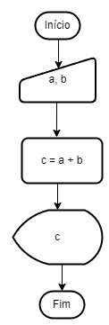

Variáveis, soma e resultado

* Variáveis, operação aritmética e resultado

Entrada, processamento e saída

Variáveis, soma e saída

Entrada, operação aritmética e resultado

6- Desenvolva um programa que leia a distância

entre duas cidades (km) e quantas horas um veículo levou para percorre-la.  
Calcule e apresente na tela a velocidade média (km/h) deste veículo.

Cole seu algoritmo feito com linguagem C no espaço a seguir:

#include <stdio.h>

int main(){

float distancia, tempo, velocidade_media;

printf("Digite a distancia entre as cidades (em kilometros):");

scanf("%f", &distancia);

printf("Digite o tempo que o veiculo levou para percorrer a distancia (em horas):");

scanf("%f", &tempo);

velocidade_media = distancia / tempo;

printf("A velocidade media do veiculo eh %.2f km/h\n", velocidade_media);

return 0;

}

7- Desenvolva um programa que leia o raio (cm)

e a altura (cm) de um cilindro.   
Calcule e mostre a área (cm2) e o volume (cm3) do cilindro.

Cole seu algoritmo feito com linguagem C no espaço a seguir:

#include <stdio.h>

int main(){

float raio, altura, area_superficie, volume;

const float PI = 3.14159265359;

printf("Digite o raio do cilindro (em cm):");

scanf("%f", &raio);

printf("Digite a altura do cilindro (em cm):");

scanf("%f", &altura);

area_superficie = 2 * PI * raio * (raio + altura);

volume = PI * raio * raio * altura;

printf("A area da superficie do cilindro eh %.2f cm^2\n", area_superficie);

printf("O volume do cilindro eh %.2f cm^3\n", volume);

return 0;

}



8- Desenvolva um programa que eia 5 nomes e 5 idades e mostre ao final qual a idade da pessoa mais velha.

#include <stdio.h>

#include <string.h>

int main(){

char nomes[5][50];

int idades[5];

int idade_mais_velha = 0;

int i;

for (i = 0; i < 5; i++) {

printf("Digite o nome da pessoa %d:", i + 1);

scanf("%s", nomes[i]);

printf("Digite a idade da pessoa %d:", i + 1);

scanf("%d", &idades[i]);

if (idades[i] > idade_mais_velha) {

idade_mais_velha = idades[i];

}

}

printf("\nA idade da pessoa mais velha eh: %d anos\n", idade_mais_velha);

return 0;

}



9- A imagem a seguir apresenta uma função com o nome de fatorial(), esta função é chamada dentro dela mesma, este recurso de programação é denominado: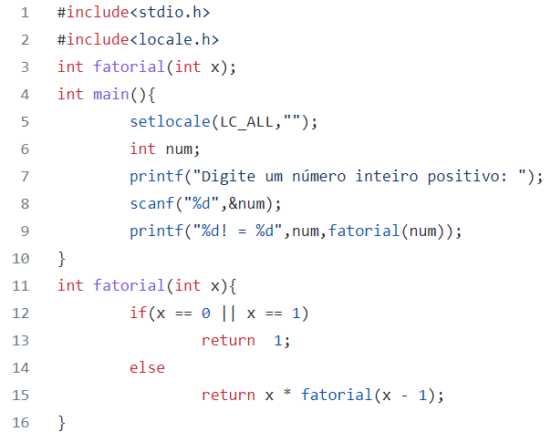

* Recursão ou Recursividade

Improvisação ou Versatilidade

Booble sort ou Classificação

Incremento ou Adição

Iteração ou Iteratividade

10- O algoritmo apresentado na imagem a seguir entre as linhas 7 e 15, classifica os números do vetor "v" em ordem crescente. Este algoritmo também é conhecido como

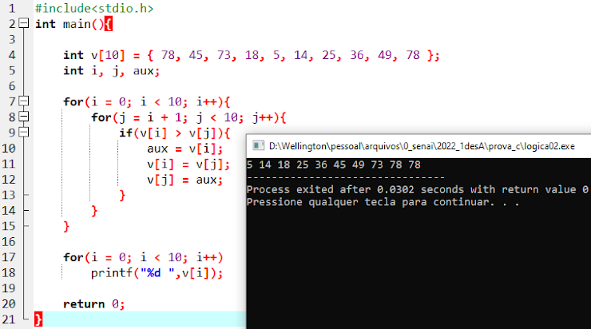

Algoritmo de troca

Contador

Acumulador

Recursivo

* Booble Sort

11- O algoritmo apresentado na imagem a seguir na linha 9 é conhecido como:  
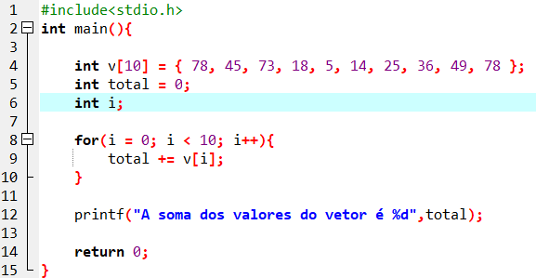

Algoritmo de troca

Contador

* Acumulador

Recursivo

Booble Sort